**20 ноября – Международный день прав ребенка**

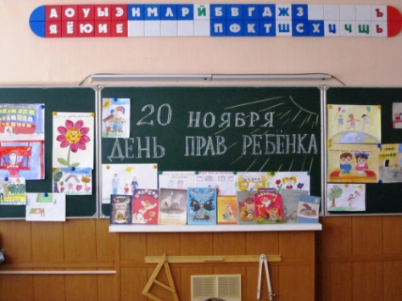

*20 ноября по закону принадлежит международному празднику, принадлежащему детям всей планеты - Всемирному дню ребенка. Данный праздник был учрежден в 1954 году по решению Генеральной Ассамблеи ООН. Все страны-участницы ООН единогласно приняли закон о ежегодном праздновании Всемирного дня ребенка. Этот праздник был учрежден с целью сплотить мировое братство и взаимопонимание детей, постоянно проводить политику государства, направленную на обеспечение материального и морального благополучия детей во всем мире, нормальных условий для детства и полноценного развития.*

